DAY 15

1. CREATE:

**Додавання книжки у список своєї бібліотеки:**

**1.**

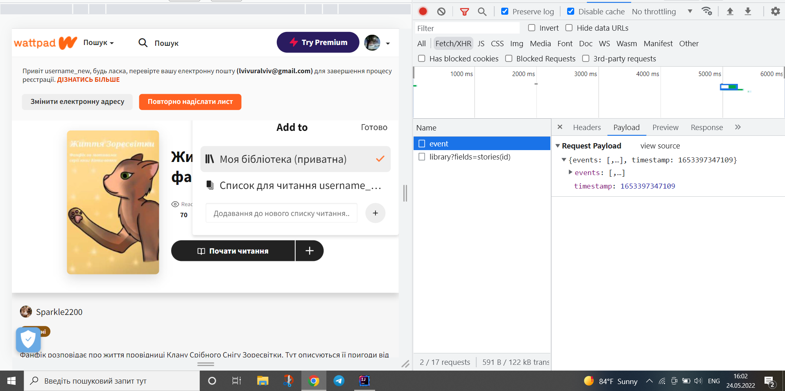

1. 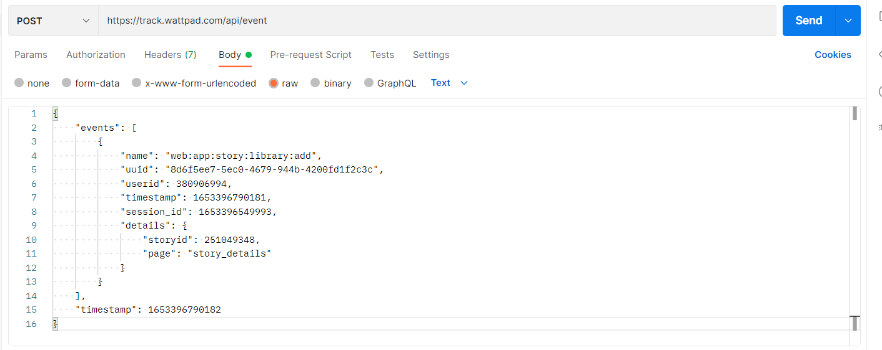





**2. READ**

**Інформація про книжку**

**1.**

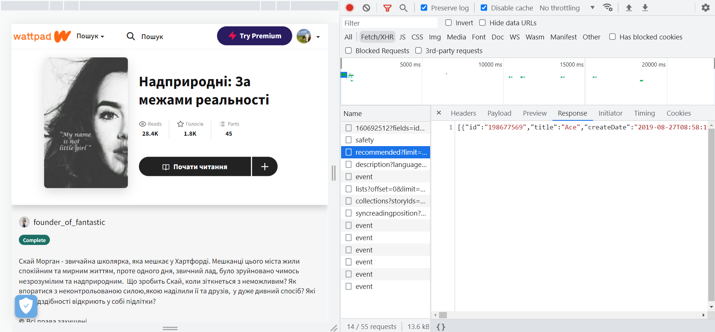

**2.**

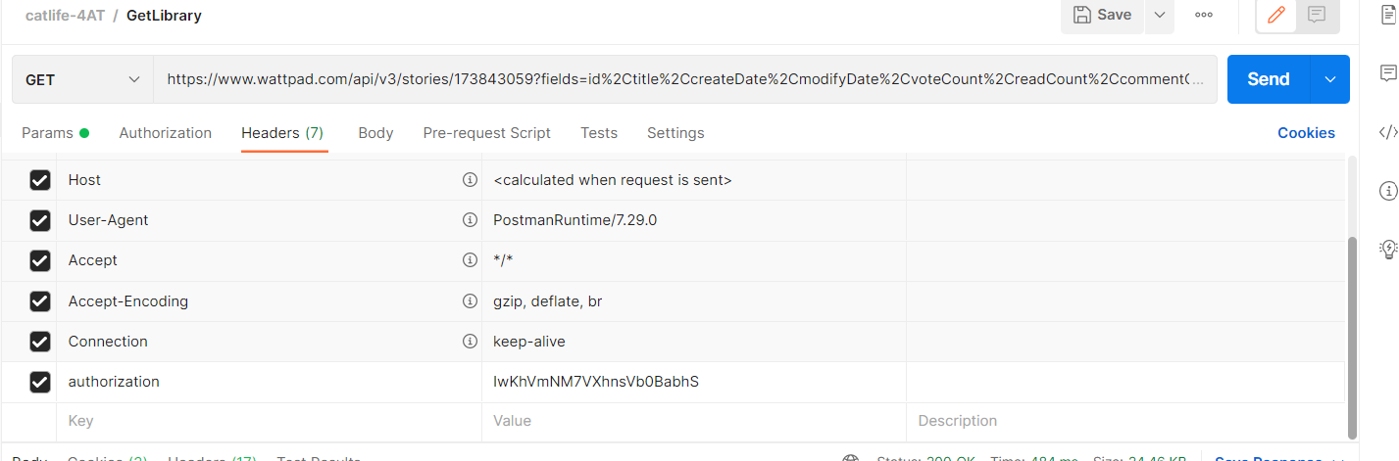

**3.**

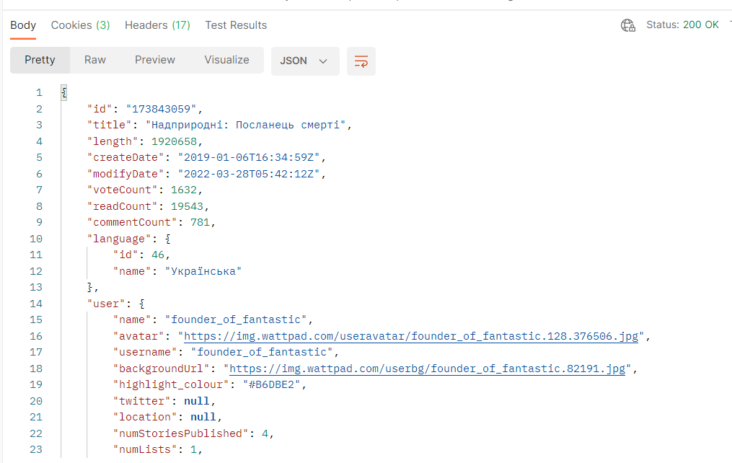

**3. DELETE**

**Видалення книжки з бібліотеки**

**1.**

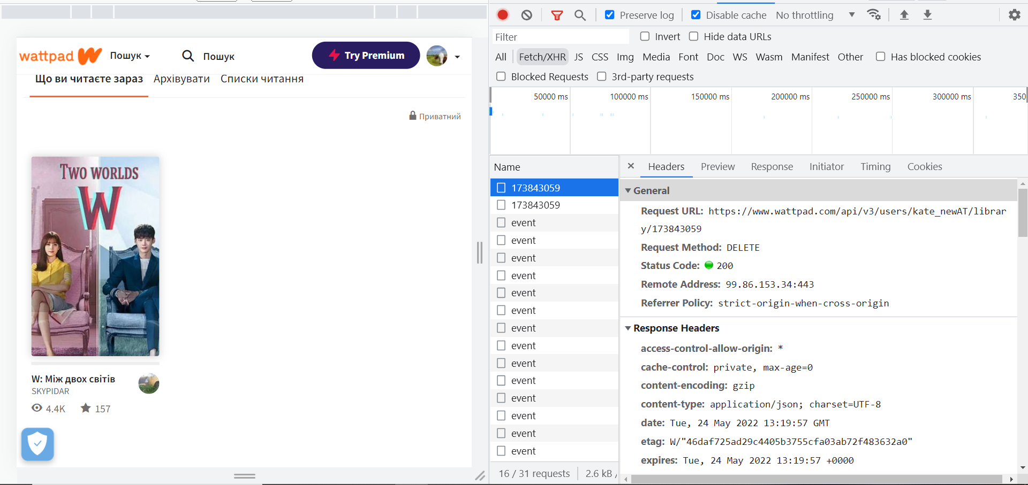

**2.**

